Список членов методического объединения
«Естественно-географического и технолого-искусствоведческого циклов и физической культуры».

В состав методического объединения входят 10 учителей. Из них:
6 учителей - высшей квалификационной категории,
4 учителя - первой квалификационной категории.
Методическая тема, над которой работает методическое объединение учителей: «Обновления содержания естественно-физического, технологического и эстетического образования в свете требований новых Федеральных Государственных Образовательных стандартов по предметам: химии, биологии, географии, музыки, технологии, физической культуры».
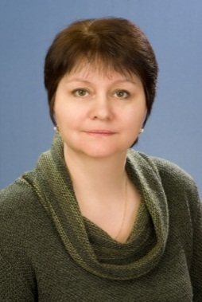
Булгакова Виалетта Владимировна – учитель химии и технологии, высшая квалификационная категория. Отличник просвещения РФ.
Общий трудовой стаж 34 год, стаж работы по специальности 30 лет.
Тема самообразования: «Личностно – ориентированный подход в обучении химии в физико – математическом лицее с использованием современных методов».
Повышение квалификации:
«Современные образовательные технологии: на пути к цифровой школе» АО «Академия «Просвещение»» июль 2020
«Достижения планируемых результатов обучения химии и их выявления в диагностических процедурах» НИПК и ПРО
02.03-08,04 2021 .
«Профилактика гриппа и острых респираторных вирусных инфекций, в том числе новой корона вирусной инфекции (COVID-19)» 29.03.2021.
«Реализация требований, обновленных ФГОС НОО, ФГОС ООО в работе учителя» МАУ ДПО «НИСО»» апрель.2022.
«Обновленные ФГОС ООО и ФГОС СОО как механизм формирования функциональной грамотности» НИПК и ПРО, 202
«Подготовка к ГИА 2023» МАУДПО города Новосибирска «Новосибирский Институт Современного Образования»
Руководитель методического объединения.
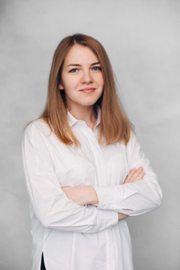
Мизюк Татьяна Александровна - учитель географии первой квалификационной категории.
Общий трудовой стаж 5 года, стаж работы по специальности 5 года, как преподаватель. Тема самообразования: «Использование технологии проблемного обучения в образовательном процессе на уроках географии».
Повышение квалификации: «Обработка персональных данных в образовательных организациях» ООО «Центр инновационного образования и воспитания».2020
«Профилактика безнадзорности и правонарушений несовершеннолетних в соответствии с федеральным законодательством» ООО «Центр инновационного образования и воспитания» (2021)
«Современные образовательные технологии: на пути к цифровой школе» АО «Академия «Просвещение»» июль 2020.
«Профилактика гриппа и острых респираторных вирусных инфекций, в том числе новой корона вирусной инфекции (COVID-19)».2021
«Реализация требований, обновленных ФГОС НОО, ФГОС ООО в работе учителя» МАУ ДПО «НИСО»».2022
«Внедрение Порядка межведомственного взаимодействия органов и учреждений системы профилактики» Образовательный центр проект «Солнечного города», 2023
«Особенности преподавания учебных предметов в рамках подготовки к ГИА по образовательным программам основного общего и среднего общего образования в 2023 году»; Минобразования Новосибирской области.

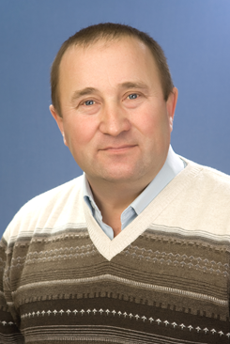
Гриценко Александр Алексеевич - учитель технологии, высшая квалификационная категория.
Общий стаж 30 лет, стаж работы по специальности 12,5 лет.
Тема самообразования: «Проектная деятельность, как средство развития творческого потенциала учащихся».
Повышение квалификации: «Современные образовательные технологии: на пути к цифровой школе» АО «Академия «Просвещение»» июль 2020.

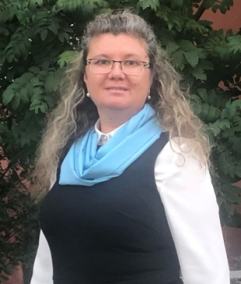
Малинина Алена Викторовна - учитель технологии, ИЗО, высшая квалификационная категория.
Общий стаж работы 28 лет, стаж работы по специальности 26 лет.
Тема самообразования: «Проектная и исследовательская деятельность на уроках технологии как одно из условий развития личности обучающегося и повышение его познавательной активности».
Повышение квалификации: «Обновление содержания и методов обучения предметной области «Технология». ГАУ ДПО ИРО.2021
«Реализация требований, обновленных ФГОС НОО, ФГОС ООО в работе учителя». МАУ ДПО «НИСО»» июль 2022.
«Особенности преподавания учебных предметов в рамках подготовки к ГИА по образовательным программам основного общего и среднего общего образования в 2023 году»; Минобразования Новосибирской области.
Реализация требований, обновленных ФГОС НОО и ФГОС ООО в деятельности учителя» МАУДПО города Новосибирска «Новосибирский Институт Современного Образования»

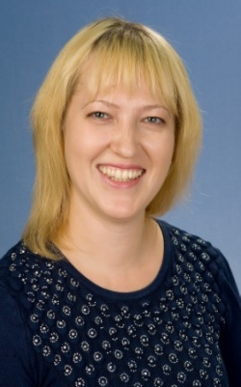 | Стрельникова Ольга Николаевна- учитель физической культуры, первая квалификационная категория  Общий стаж работы 19 лет, стаж работы по специальности 19лет.  Тема самообразования: «Развитие образовательного, воспитательного и оздоровительного потенциала учащихся на занятиях физической культуры».  Повышение квалификации «Современные образовательные технологии: на пути к цифровой школе» АО «Академия «Просвещение»» июль 2020.  «Дистанционное обучение: от создания контента до организации образовательного процесса.», 2020

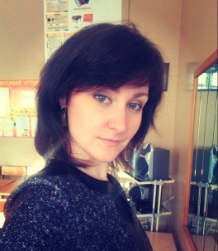  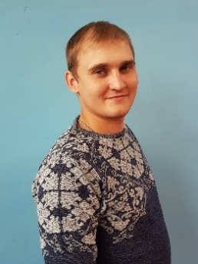  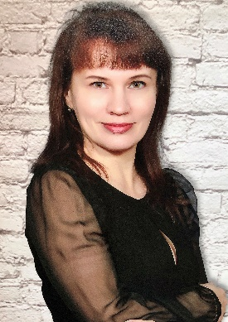  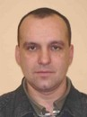 | Аникина Ирина Николаевна- учитель музыки высшая квалификационная категория  Общий стаж работы 14 лет, стаж работы по специальности 10 лет.  Тема самообразования: «Использование инновационных технологий на уроках музыки в неурочной и урочной деятельности как средство развития творческих способностей и самостоятельности мышления, обучаемых в соответствии с требованиями ФГОС»  Повышение квалификации: «Современные образовательные технологии: на пути к цифровой школе» АО «Академия «Просвещение»» июль 2020.  «Внедрение Порядка межведомственного взаимодействия органов и учреждений системы профилактики безнадзорности и правонарушений несовершеннолетних». Образовательный центр проект «Солнечного города»,2023  «Реализация требований, обновленных ФГОС НОО и ФГОС ООО в деятельности учителя» МАУДПО города Новосибирска «Новосибирский Институт Современного Образования», 2023  Школа Минпросвещения России: новые возможности для повышения качества образования» МАУДПО города Новосибирска «Новосибирский Институт Современного Образования»,2023  Егорова Лариса Викторовна - учитель физической культуры, высшая квалификационная категория.  Общий стаж 24 года, стаж работы по специальности 24 года.  Тема самообразования: «Современные педагогические технологии обучения на уроках физической культуры»  Повышение квалификации: «Развитие у детей культуры здорового питания средствами программы «Разговор о правильном питании» в контексте ФГОС общего образования и новой стратегии воспитательной деятельности», НИПК и ПРО, 03.02-12.02 2021  «Современные образовательные технологии: на пути к цифровой школе» АО «Академия «Просвещение»» июнь 2020.  Кулешов Александр Александрович- учитель физической культуры, первой квалификационной категории.  Общий стаж 8 лет, стаж работы по специальности 8 лет.  Тема самообразования: «Системный подход к образовательному, воспитательному и оздоровительному потенциалу обучающихся на уроках физической культуры в условиях ФГОС»  Повышение квалификации: «Современные направления в области адаптивной физической культуры и спорта при реализации ФГОС и в системе инклюзивного образования» НИПК и ПРО, 02.06-11.06 2021  . «Школьные спортивные клубы: их программы, соревнования, тематические площадки Всероссийского форума ШСК и социально-значимые мероприятия» МАУДПО города Новосибирска «Новосибирский Институт Современного Образования», 2023  «Реализация требований, обновленных ФГОС НОО и ФГОС ООО в деятельности учителя» МАУДПО города Новосибирска «Новосибирский Институт Современного Образования», 2023  Семканова Алла Сергеевна - учитель биологии, ОБЖ, первая квалификационная категория.  Общий стаж работы 23 года, стаж работы по специальности 14 лет.  Тема самообразования «Модернизация биологии».  Повышения квалификации: «Модернизация содержания и технологий образования в целях формирования у детей навыков здорового и экологически целесообразного образа жизни, безопасного для человека и окружающей среды» НИПКиРО, 2019  «Профилактика гриппа и острых респираторных вирусных инфекций, в том числе новой корона вирусной инфекции (COVID-19)»29.03.2021  «Школа современного учителя биологии: Достижения российской науки», Цифровая экосистема дополнительного профессионального образования, 2023  Богатов Андрей Михайлович - учитель физической культуры (совместитель), высшая квалификационная категория (тренер – преподаватель).  Общий стаж 28 лет. стаж работы по специальности 29лет.  Повышение квалификации: «Работа в электронной информационно-образовательной среде университета «, ФГБОУ ВО Новосибирский ГАУ ИДП О

